*Дата: 23.01.23 Клас: 8-А*

*Укр.мова Вч.: Харенко Ю.А.*

**Тема: Односкладні узагальнено-особові речення**

**Мета:** закріпити знання учнів про односкладні дієслівні речення, удосконалювати вміння визначати їх види (в тому числі у складі складного речення); сформувати поняття про узагальнено-особове речення, способи вираження в ньому головного члена; розвивати вміння аналізувати узагальнено-особові речення, правильно й доречно використовувати їх у мо­вленні, відрізняти їх від означено-особових та неозначено-особових; розвивати усне й писемне мовлення, логічне мислення, уміння зіставляти й узагальнювати, спостережливість; виховувати пошану до народної муд­рості.

Хід уроку

**Актуалізація опорних знань**

Фронтальне опитування.

— Які речення називають односкладними?

— На які типи вони поділяються?

— Які речення називають означено-особовими?

— Які речення називають неозначено-особовими?

— Чим виражений в них головний член в цих реченнях?

**Повідомлення теми уроку**

Сьогодні ми продовжимо знайомитися з односкладними реченнями і, зокрема, досліджуватимемо особливості узагальнено-особових речень.

**Сприйняття й засвоєння навчального матеріалу**

**1. Пояснення вчителя**

Узагальнено-особовим називається односкладне речення, голов­ний член якого позначає повторювану, властиву кожному суб'єктові дію або стан. Такі речення містять узагальнені судження, вживаються в основному в розмовному мовленні, у народній творчості (здебільшого в прислів'ях та приказках): *На віку як на довгій ниві, не пройдеш, ніг не поколовши. У ліс дров не возять, и в колодязь води не ллють.*

Головний член у цих реченнях виражається дієсловом у формі II особи однини: *Чесне діло роби сміло.*

Зрідка в узагальнено-особових реченнях дієслово може стояти ІІІ особі множини: *Курчат восени лічать.*

Узагальнено-особові речення є семантично повними реченнями, вживаються вони в розмовному та художньому стилях, надають мов­ленню афористичного характеру.

Не треба всі прислів’я записувати до узагальнено-особових речень, адже серед них є і двоскладні (де є і підмет, і присудок). Наприклад: *Без діла слабіє сила. Добра порада цінніша злата. Дурний язик — голові не приятель. Людина славна не слова­ми, а ділами* *(Нар. творчість).*

Не слід також плутати означено- та неозначено-особові речення з узагальнено-особовими, їх розрізняють за змістом.

1. Не смійся, горох, ти не краще квасолі – розмокнеш, то й лопнеш. Сади дерево замолоду – на старість як нахідка. Від поганого коріння не жди доброго насіння. Сій хліб у годину – будеш їсти кожну днину. Від болів зілля знаю, а від любощів помираю.
2. Наймають до телят, а роби, що велять.

З краси не пити роси. Без верби і калини нема України Добре там живеться, де гуртом сіється і жнеться

**2. Вправа 1.**

***Прочитайте речення. Визначте граматичну основу (усно). Випишіть односкладні узагальнено-особові речення, знявши риску.***

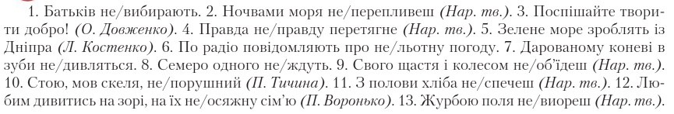



**3. Пояснювальний диктант**

Записати афоризми Григорія Сковороди. Виділити головний член, указа­ти на спосіб його морфологічного вираження. (*Двоє учнів по черзі біля дошки*)

1. Бери вершину і матимеш середину. 2. Більше думай і тоді вирішуй. 3. Визначай смак не по шкарлупі, а по ядру. 4. З видимого пізнавай неви­диме. 5. Не за обличчя судіть, а за серце. *(Г.* *Сковорода).*

**4. Творче моделювання**

Змоделювати народні вислови, дібравши їхнє продовження з другого стовпчика (усно).

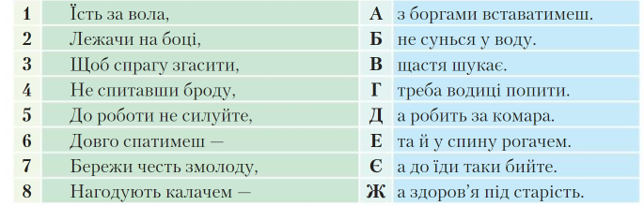

Визначити спосіб морфологічного вираження головного члена. Зробити висновок, якими формами дієслова може виражатися головний член уза­гальнено-особових речень.

**Закріплення вивченого матеріалу**

**Лінгвістична гра «Третє зайве»**

Укожній групі речень визначити «зайву» синтаксичну конструкцію. Свій вибір обґрунтувати.

I 1. Собори душ своїх бережіть, друзі (О. *Гончар).*

2. Поспішайте робити добро! *(О. Довженко).*

3. ***Людина починається з добра****!* *(Л. Забашта).*

II 1. Учитесь, читайте, і чужому научайтесь, й свого не цурайтесь! *(Т. Шевченко).*

2. ***Отак сидиш і думаєш****...* *(Остап Вишня).*

3. Вік живи — вік учись *(Нар. творчість).*

**Домашнє завдання**

Опрацювати параграф 20; вправа на ст. 76 з будиночком (письмово завдання А,Б)